Ｐ１０８ １ 証明とそのしくみ

凧揚げのたこを作るとき、四角形ＡＢＣＤで
ＡＢ＝ＡＤ，ＢＣ＝ＤＣ のとき ∠ＡＢＣ＝∠ＡＤＣ・・・・（１）

（１）のことを説明するのにけいたさんと、かりんさんがいっていることがらを読んでみてください。

・けいたさんはその都度はかって確かめるといっています。
・かりんさんは実際にはからなくても
ＡＣをつないで左の三角形ＡＢＣと右の三角形ＡＤＣが
ＡＢ＝ＡＤ
ＣＢ＝ＣＤ
ＡＣ＝ＡＣ
なので三組の辺がそれぞれひとしいので
△ＡＢＣ≡△ＡＤＣ
だから、対応する角は等しいので
∠ＡＢＣ＝∠ＡＤＣ

ここでかりんさんのいっていることは、どんな たこ についても
同じ説明ができます。
なのでこちらの説明の方をみんなにこれから学習して欲しいのです。

（１）のことがらは
四角形ＡＢＣＤで

ＡＢ＝ＡＤ，ＢＣ＝ＤＣ ならば ∠ＡＢＣ＝∠ＡＤＣ
仮定 結論

と言い直すことができます。○○○ならば□□□

こういう言い方はあまりしませんけど・・・・。

たとえば 「茶柱が立った ならば いいことがある。」

「四つ葉のクロ－バ－をみつけた ならば 幸運がまっている。」

と言う話を先生は聞いたことがあります。
実際そんなことが何回もありましたが、いいことも幸運もこなかったように思います。

数学では ならばの前を 仮定 ならばの後ろを 結論といいます。

問１ 「問１を読んでください。」

（１）△ＡＢＣ≡△ＤＥＦ ならば ＡＢ＝ＤＥ
仮定 結論
（２）ｌ∥ｍ，ｍ∥ｎ ならば ｌ∥ｎ
仮定 結論

仮定からすでに正しいと認められたことがらを根拠として結論を導くことを証明といいます。

例１ 「例１を読んでください。」
角の二等分線を１年生の時に作図しました。
でも、なぜこの作図で角が二等分されたかという理由や説明は今ここで
学習します。

あらためて∠ＸＯＹをてきとうに書いて
二等分線を作図しましょう。

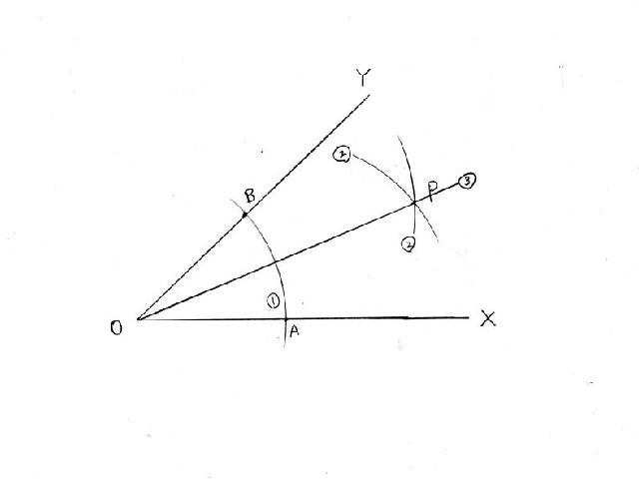

△ＯＡＰと△ＯＢＰにおいて
①の円を描いたことから等しいと言えるところは？ ＯＡ＝ＯＢ

Ａから②の円とＢから②の円を描いたことから等しいと言えることころは？ ＡＰ＝ＢＰ

もちろん当然等しいところは？ ＯＰ＝ＯＰ

これで≡条件のどれに当てはまりますか？ 三組の辺がそれぞれひとしいので

△ＯＡＰ≡△ＯＢＰ 「合同、ぴったり重なるということは凄いですよ」
「重なる辺と角は同じです。」

よって対応する角は等しいので

∠ＰＯＡ＝∠ＰＯＢ

つまり∠ＸＯＰ＝∠ＹＯＰ これで証明ができました。

